Vážení občané,

v pátek 6.9.2019 v 17:50 bude naší obcí projíždět Podhorská jízda veteránů.

Obecní úřad Velká Štáhle

Podhorská jízda veteránů bude rozdávat radost již po dvacáté
Historické vozy potěší pacienty opavské nemocnice, v lázních i na zámku

Malá Morávka, 30. srpna 2019 – Dvacátý ročník Trofeo Niké, podhorské jízdy veteránů, proběhne od čtvrtka 5. do neděle 8. září 2019. Kolona cca čtyřiceti historických vozidel (vyrobených mezi lety 1907 až 1975) v čele se závodním speciálem Tatra, za jehož volantem bude legenda českých motoristických závodníků Karel Loprais, postupně navštíví devět míst Moravskoslezského kraje. Auta i jejich posádky v historických (dobových) úborech budou na své cestě a zastávkách nabízet nejen historickou technickou krásu, ale především radost a nezapomenutelné zážitky.

„Některá z našich aut jsou téměř stoletá, a přesto i ona během tří dní absolvují po vlastí ose více než 250 kilometrů po moravskoslezských silnicích. Hned třikrát se budou veterány moci potěšit lidé v Ostravě: ve čtvrtek 5. září v podvečer na venkovní expozice na parkovišti hotelu Quality Hotel Ostrava City, v pátek dopoledne přijedeme do Dolní oblasti Vítkovice a po obědě se přesuneme do areálu Hornického muzea Landek Park. Následovat bude dlouhý přesun na naši tradiční ‚základnu‘ Kopřivná Resort v Malé Morávce. Při průjezdu Opavou projedeme Dolním i Horním náměstím a na chvíli se zastavíme v areálu Slezské nemocnice Opava, abychom tamní pacienty aspoň na chvíli přivedli na jiné myšlenky. O víkendu nás čeká program v Bruntálu, na Slezské Hartě a v Horských lázních Karlova Studánka,“ vyjmenovává Marcela Rotter, hlavní organizátorka Trofeo Niké.

Kdy a kde se veřejnost může setkat s účastníky podhorské jízdy veteránů:
Čtvrtek 5. 9. 2019
16:00 - 18:00 hod. venkovní expozice na parkovišti hotelu Quality Hotel Ostrava City

Pátek 6. 9. 2019
09:00 -12:00 hod. Dolní Oblast Vítkovice
13:00 - 14:00 hod. Landek park
přesun přes Hlučín, Kravaře do Opavy
15:00 - 16:00 hod. Opava, průjezd Dolní náměstí, Horní náměstí, zastavení ve Slezské nemocnici Opava
přesun přes Slavkov, Jakartovice, Bohdanovice, Leskovec nad Moravicí, Bruntál, Valšov a Břidličnou do Malé Morávky

Sobota 7. 9. 2019
09:30 - 10:30 hod. Zámek Bruntál
12:00 - 15.00 hod. Razová, Centrum Slezská Harta

8.9.2019
08:45 - 09:15 hod. Kopřivná resort, Malá Morávka
09:30 - 10:00 hod. Ludvíkov, Wellness hotel Peras
10:30 - 14:30 hod. Horské lázně Karlova Studánka

„Kolona projíždějících historických aut dokáže vykouzlit úsměv na tváři snad úplně každého. A pokud máte možnost si tyto historické klenoty prohlédnout zblízka, nemůžete než žasnout nad technickou zručností naši dědů a pradědů, která šla ruku v ruce s krásou. Jízda Trofeo Niké rozdává radost občanům i návštěvníkům našeho kraje a rád jsem proto udělil svou záštitu jejímu jubilejnímu dvacátému ročníku,“ řekl Jan Krkoška, náměstek hejtmana Moravskoslezského kraje.

Na všech zastávkách Trofeo Niké bude pro návštěvníky připraveno moderované představení všech zúčastněných veteránů, o které se postará expert na historická vozidla Petr Vykoukal. Milovníci historických aut, kteří se dostaví na některou ze zastávek Trofeo Niké dobově oděni (vítána je především inspirace obdobím tzv. první republiky) a svou účast fotograficky zdokumentují např. ve fotokoutku Moravskoslezského kraje, se mohou zapojit do soutěže o věcné ceny.

V poli historických automobilů vyrobených v letech 1907-1975 budou zastoupeny lidové, sportovní, závodní i reprezentační vozy, mezi nimi např.:
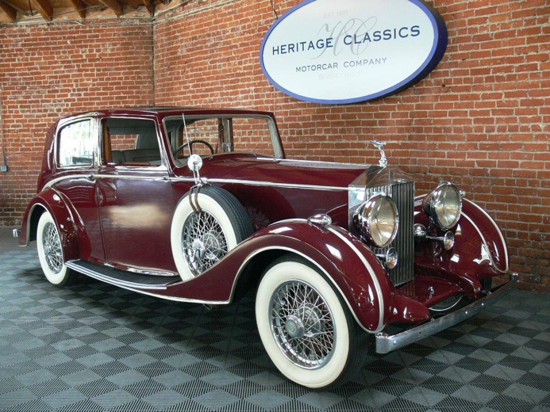
Rolls-Royce Wraith – britská reprezentační limuzína vyrobená v roce 1939 představuje „menší“ model značky, u něhož se uvažovalo o vlastním řízení samotným vlastníkem. Automobil je klasické rámové koncepce a poháněn řadovým šestiválcem OHV objemu 4 559 cm³ (výkon tradičně továrna neuváděla, resp. označila jej vždy jako „dostatečný“) a dosahuje max. rychlosti 130 km/hod.

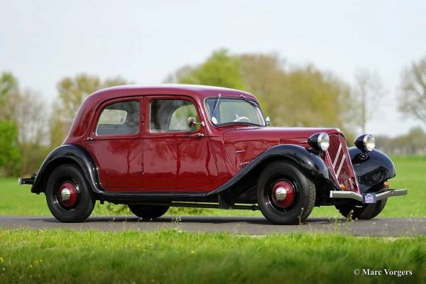
Citroën 11 BL – revoluční automobil francouzské provenience, s válečnou přestávkou vyráběný v letech 1934-1957. Díky své samonosné koncepci a přednímu náhonu vynikal svými jízdními vlastnostmi. Verze 11 BL vyrobená v r.1946 je poháněna řadovým čtyřválcovým motorem motorem objemu 1.911 cm³ a dosahuje max. rychlosti 120 km/hod.; je osazena karosérií découvrable.

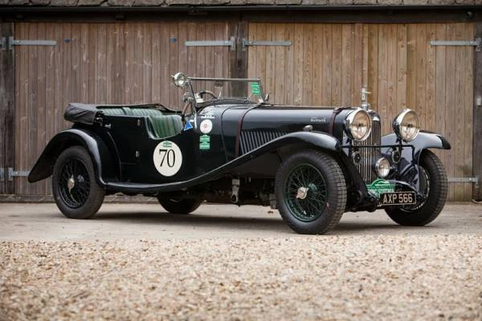
Lagonda M 45 – automobil, jenž je snem všech sběratelů historických automobilů, byl v duchu tradic značky Lagonda vyráběn pouze ručně, ve vysoké kvalitě a v malých sériích. Proto je dnes naprostou vzácností. Vůz vyrobený v roce 1930 s karosérií otevřeného čtyřmístného toureru je osazen řadovým šestiválcem OHV objemu 4,5 l od firmy Meadows a výkonu 115 koní propůjčujícím vozu max. rychlost 150 km/hod.

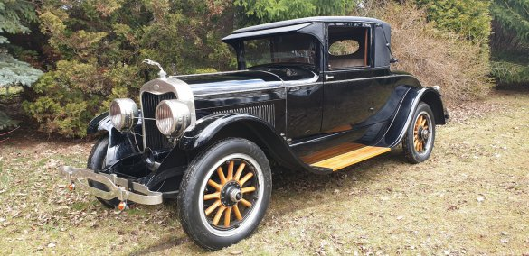
Lincoln L – reprezentační vůz americké značky vyrobený v roce1924. Prezentovaný automobil je klasické rámové koncepce a je poháněn vidlicovým osmiválcem SV objemu 5,8 l o výkonu 85 koňských sil umožňujícím monstróznímu vozu max. rychlost 115 km/hod.; je osazen karosérií kupé vyrobenou firmou Judkins.
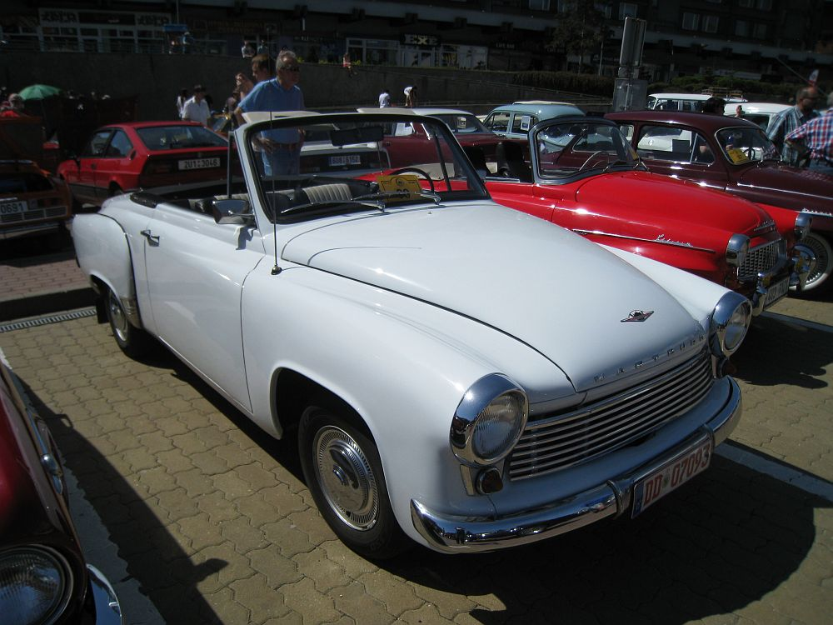
Wartburg 312/300 HT je připomínkou nevyužitého konstrukčního a designérského potenciálu. Tato líbivá malosériově a ručně, v karosárně KWD v Drážďanech v letech 1963-1965 vyráběná verze v České republice tehdy populárního Wartburgu 312 je u nás prakticky neznámá. Zdařilý design 2+2 místného kupé založeného na žebřinovém rámu, přední náhon a výkonný řadový dvoudobý tříválec o objemu 1,0 l umožnily dosažení max. rychlosti 140 km/hod.

Aktuální informace o akci: jsou k dispozici mj. na webových stránkách www.trofeonike.cz a na facebookovém profilu www.facebook.com/trofeonike.

Pro více informací, prosím, kontaktujte:
Andrea Mlčochová, PR manažerka Trofeo Niké
tel.: +420 720 626 376
e-mail: mlcochova@trofeonike.cz

6.9.2019 - Ostrava, Opava
- odjezd z Quality Hotel Ostrava City 8:30 - příjezd DOV 9:00
trasa z Quality Hotel Ostrava City na DOV: Quality Hotel Ostrava City - Hornopolní, kolem pivovaru, Várenská, 28. října (kolem MSK), Vítkovická, Železárenská, Výstavní, Ruská, DOV
09:00 -12:00 hod. Dolní Oblast Vítkovice
- odjezd z DOV 12:00 - příjezd Landek park 13:00
trasa z DOV na Landek park: Ruská, Výstavní, Železárenská, Vítkovická, 28.října, Nádražní, 30.dubna, Sokolská třída, Hlučínská, Landek
13:00 - 14:00 hod. Landek park
- odjezd 14:00 z Landek park přes Hlučín, Kravaře do Opavy
trasa: 14:05 Ludgeřovice 14:15 Hlučín 14:20 Kozmice 14:30 Dolní Benešov 14:40 Kravaře 14:50 Velké Hoštice 14:55 Malé Hoštice 15:00 Opava Dolní náměstí – letmý start, 15:15 Opava SNO
- příjezd do Opavy 15:00 průjezd Dolní náměstí, Horní náměstí, zastavení ve Slezské nemocnici Opava
- odjezd z Opavy SNO 16:00 přes Slavkov, Jakartovice, Bohdanovice, Leskovec nad Moravicí, Bruntál, Valšov, Břidličnou na Malou Morávku
trasa: 16:05 Slavkov 16:20 Litultovice 16:25 Mladecko 16:35 Jakartovice 16:45 Bohdanovice 16:55 Leskovec nad Moravicí 17:00 Razová 17:20 Bruntál 17: 30 Valšov 17:45 Břidličná 17:50 Velká Štáhle 18:00 Dolní Moravice 18:15 Malá Morávka

7.9.2019 Malá Morávka - Bruntál - Razová - Malá Morávka
- odjezd 9:00 Malá Morávka, Kopřivná resort
- příjezd 9:30 Bruntál zámek
- odjezd 10:30 Zámek Bruntál
- příjezd 12:00 Razová, Centrum Slezská Harta
- odjezd 15:00 Razová, Centrum Slezská Harta
- příjezd 16:00 Malá Morávka, Kopřivná resort
trasa: 9:00 Malá Morávka 9:15 Rudná pod Pradědem 9:30 Bruntál 10:35 Moravskoslezský Kočov 10:45 Valšov 10:55 Pláň (Volárna) 11:00 Roudno 11:15 Křišťanovice 11:25 Dvorce 11:30 Bílčice 11:40 Slezská Harta (hráz) 11:45 Leskovec nad Moravicí 12:00 Rázová 15:15 Mezina 15:30 Bruntál 15:45 Rudná pod Pradědem 16:00 Malá Morávka

8.9.2019 Malá Morávka - Karlova Studánka
- odjezd 9:15 Kopřivná resort
- příjezd 9:30 - 10:00 Ludvíkov, Hotel Peras
- příjezd 10:30 Karlova Studánka
- ukončení 14:30 Karlova Studánka
trasa: 9:15 Kopřivná resort, Malá Morávka 9:35 Vidly 10:00 Ludvíkov 10:30 Karlova Studánka

